

LE TRAITEMENT BRUT

Dans la Fonction Public de l’Etat (FPE)



BSRMRH

Equipe RDP Référentiel de paye

**TRAITEMENT BRUT**

###### Préambule :

Tout agent recruté dans la fonction publique d’Etat percevra, en fonction de son statut (titulaire, contractuel ou ouvrier d’Etat), une rémunération principale versée de sa date d’entrée en fonction à sa cessation de fonctions (art. 20 de la loi du 13 juillet 1983).

A noter que la rémunération principale se compose du traitement brut code BJ101000, éventuellement, de l’indemnité de résidence, du supplément familial de traitement (SFT), de la nouvelle bonification indiciaire (NBI) et la bonification indiciaire (BI).

**Ce guide est dédié au traitement brut.**

**Base de calcul DU TraiTEMENT BRUT**

**En savoir plus**



Cycle du traitement brut jusqu’à l’édition du bulletin de paye de l’agent :

**Génération de la bande Gest (mouvements)**

**\***La rémunération se traduit sur le bulletin de paye par une ligne ‘’Traitement brut’’ avec un code BJ ‘’101000’’ en partie gauche du bulletin, et qui correspond à la codification dans l’application PAY.

**Pour mettre en place cette rémunération, dite ‘’traitement brut’’** lors de la prise en charge, **il est nécessaire de suivre les 5 étapes suivantes :**

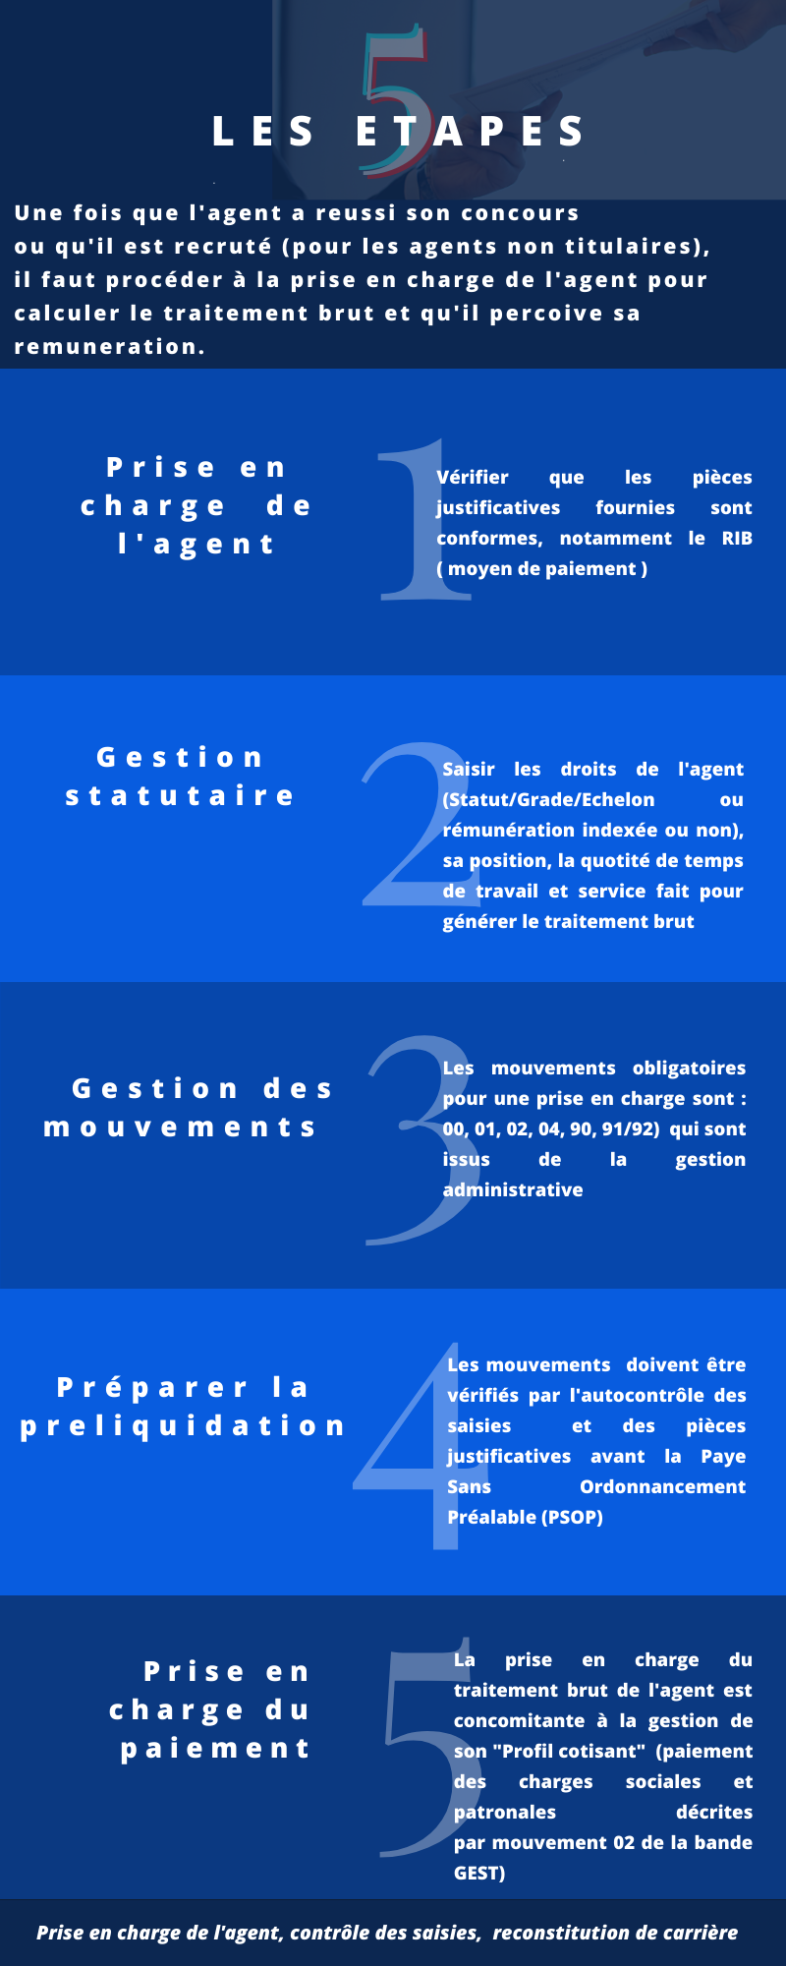

**Accédez à la description des mouvements obligatoires de la prise en charge de l’agent**

**TRAITEMENT BRUT**

La description du traitement brut se base sur une arborescence à l’aide d’un menu pour accéder aux catégories de population de la FPE :

Chaque population permet d’obtenir les informations GA/PAYE pour la gestion du traitement brut.

## **Menu : Sélectionnez la population choisie afin d’accéder la fiche descriptive**



* Cliquez à l’aide du bouton Ctrl + l’icône « population »

**Astuce : Pour supprimer le clic du bouton CTRL**

 **Aller dans Options/Options avancées/**décochez la case « Appuyer sur CTRL, puis cliquer pour suivre le lien hypertexte ».

 **- Il suffit de cliquer sur le bouton correspondant pour consulter la description du traitement brut d’une population:**

- **le bouton « Sommaire »**, vous permettra de revenir à cette page.





# TITULAIRES



## **Identification :**

CODE BJ : **101000-A-INTER**

### Libellé bulletin de Paie :

### Libellé : traitement brut

## **Population :**

Libellé Population : **Titulaire**

Code Population : **P0229**

## **Références juridiques :**

- [Loi 83-634 du 13 juillet 1983 (article20)](https://www.legifrance.gouv.fr/loda/id/JORFTEXT000000504704/2020-11-05/)

- [Décret n° 82-1105 du 23 décembre 1982 relatif aux indices de la fonction publique.](https://www.legifrance.gouv.fr/loda/id/JORFTEXT000000703628/2020-11-03/)

- [Décret n° 85-1148 du 24 octobre 1985 modifié relatif à la rémunération des personnels civils et militaires de l'Etat, des personnels des collectivités territoriales et des personnels des établissements publics d'hospitalisation](https://www.legifrance.gouv.fr/loda/id/JORFTEXT000000872483?tab_selection=all&searchField=ALL&query=D%C3%A9cret+85-1148+du+24+octobre+1985&page=1&init=true)

[- Décret n° 2012-853 du 5 juillet 2012 portant relèvement du minimum de traitement dans la fonction publique et attribution de points d'indice majoré à certains personnels civils et militaires de l'Etat, personnels des collectivités territoriales et des établissements publics de santé](https://www.legifrance.gouv.fr/loda/id/JORFTEXT000026149212/2020-11-03/)

## **Conditions d'attribution :**

Le traitement principal est lié au corps / grade / échelon de l'agent auquel est attaché un indice majoré.

Certains agents, classés dans un corps et un grade, peuvent occuper des emplois fonctionnels et percevoir le traitement afférent à cet emploi.

## **Modalités de liquidation :**

Montant annuel = indice majoré * valeur du point fonction publique

valeur du point = valeur annuelle du traitement afférent à l'indice 100 majoré.

Pour les personnels rémunérés par référence à une hors échelle : montant forfaitaire annuel différencié selon le groupe et le chevron de l'agent fixé par le décret 85-1148 (article 6).

Les personnels occupant à temps complet un emploi doté d'un indice inférieur à l'indice brut 244 (indice majoré 309), perçoivent néanmoins le traitement afférent à l'indice brut 244 (indice majoré 309).

### Modalités de revalorisation :

Le montant du traitement brut est revalorisé selon la valeur du point fonction publique (décret).

## **Informations PAY :**

 Accédez à la traduction du code NNE dans le SI RH



**Profil Cotisant :** [**Lien vers le simulateur Profil Cotisant du CISIRH**](https://api.cisirh.rie.gouv.fr/profil_cotisant/)

Montant plancher indice brut 244 INM=309

- si **Temps complet :** néant

- si **Temps partiel** : TP -XX/100

Retour en haut de la fiche Titulaire

# STAGIAIRE



## **Identification :**

CODE BJ : **101000-A-INTER**

### Libellé bulletin de Paie :

### Libellé : traitement brut

## **Population :**

Libellé Population : **Stagiaire**

Code Population : **P004**

## **Références juridiques :**

- [Loi 83-634 du 13 juillet 1983](https://www.legifrance.gouv.fr/loda/id/JORFTEXT000000504704/2020-11-06/)

[- Décret n°94-874 du 7 octobre 1994 fixant les dispositions communes applicables aux stagiaires de l'Etat et de ses établissements publics](https://www.legifrance.gouv.fr/loda/id/JORFTEXT000000366828/2020-11-17/)

- [Décret n° 82-1105 du 23 décembre 1982 relatif aux indices de la fonction publique.](https://www.legifrance.gouv.fr/loda/id/JORFTEXT000000703628/2020-11-03/)

- [Décret n° 85-1148 du 24 octobre 1985 modifié relatif à la rémunération des personnels civils et militaires de l'Etat, des personnels des collectivités territoriales et des personnels des établissements publics d'hospitalisation](https://www.legifrance.gouv.fr/loda/id/JORFTEXT000000872483?tab_selection=all&searchField=ALL&query=D%C3%A9cret+85-1148+du+24+octobre+1985&page=1&init=true)

[- Décret n° 2012-853 du 5 juillet 2012 portant relèvement du minimum de traitement dans la fonction publique et attribution de points d'indice majoré à certains personnels civils et militaires de l'Etat, personnels des collectivités territoriales et des établissements publics de santé](https://www.legifrance.gouv.fr/loda/id/JORFTEXT000026149212/2020-11-03/)

## **Conditions d'attribution :**

Le traitement principal est lié au corps / grade / échelon de l'agent auquel est attaché un indice majoré.

## **Modalités de liquidation :**

Montant annuel = indice majoré * valeur du point fonction publique

valeur du point = valeur annuelle du traitement afférent à l'indice 100 majoré.

Les personnels occupant à temps complet un emploi doté d'un indice inférieur à l'indice brut 244 (indice majoré 309), perçoivent néanmoins le traitement afférent à l'indice brut 244 (indice majoré 309).

### Modalités de revalorisation :

Le montant du traitement brut est revalorisé selon la valeur du point fonction publique (décret).

## **Informations PAY :**

 Accédez à la traduction du code NNE dans le SI RH



**Profil Cotisant :** [**Lien vers le simulateur Profil Cotisant du CISIRH**](https://api.cisirh.rie.gouv.fr/profil_cotisant/)

- si **Temps complet :** néant

- le stagiaire en formation initiale ou scolarité n’a **pas le droit au temps partiel**

Retour en haut de la fiche stagiaire

# MAGISTRAT



## **Identification :**

CODE BJ : **101000 -W-INTER**

### Libellé bulletin de Paie :

### Libellé : traitement brut

## **Population :**

Libellé Population : **Magistrat**

Code Population : **P007**

## **Références juridiques :**

- [Ordonnance n° 58-1270 du 22 décembre 1958 portant loi organique relative au statut de la magistrature](https://www.legifrance.gouv.fr/loda/id/JORFTEXT000000339259/2020-11-17/)

- [Décret n°93-21 du 7 janvier 1993 pris pour l'application de l'ordonnance n° 58-1270 du 22 décembre 1958 modifiée portant loi organique relative au statut de la magistrature](https://www.legifrance.gouv.fr/loda/id/LEGITEXT000006080803/2009-03-20/)

## **Conditions d'attribution :**

Le traitement principal est lié au corps / grade / échelon de l'agent auquel est attaché un indice majoré.

Certains agents, classés dans un corps et un grade, peuvent occuper des emplois fonctionnels et percevoir le traitement afférent à cet emploi.

## **Modalités de liquidation :**

Montant annuel : indice majoré * valeur mensuelle du point fonction publique

valeur du point = valeur annuelle du traitement afférent à l'indice 100 majoré (soit valeur annuelle /100).

**Pour les personnels rémunérés par référence à une hors échelle :** montant forfaitaire annuel différencié selon le groupe et le chevron de l'agent fixé par le décret 85-1148

## **Informations PAY :**

 Accédez à la traduction du code NNE dans le SI RH



**Profil Cotisant :** [**Lien vers le simulateur Profil Cotisant du CISIRH**](https://api.cisirh.rie.gouv.fr/profil_cotisant/)

- si **Temps complet :** néant

- si **Temps partiel** : TP -XX/100

Retour en haut de la fiche Magistrat

# AUDITEUR DE JUSTICE



## **Identification :**

CODE BJ : **101000 - -INTER**

### Libellé bulletin de Paie :

### Libellé : traitement brut

## **Population :**

Libellé Population : **Auditeur de justice**

Code Population : **P009**

## **Références juridiques :**

- [Ordonnance n° 58-1270 du 22 décembre 1958 portant loi organique relative au statut de la magistrature](https://www.legifrance.gouv.fr/loda/id/JORFTEXT000000339259/2020-11-17/)

- [Décret n°93-21 du 7 janvier 1993 pris pour l'application de l'ordonnance n° 58-1270 du 22 décembre 1958 modifiée portant loi organique relative au statut de la magistrature](https://www.legifrance.gouv.fr/loda/id/LEGITEXT000006080803/2009-03-20/)

## **Conditions d'attribution :**

Les auditeurs de justice sont recrutés par voie de concours dans les conditions fixées à l'article 17 ou sur titres.

Le Président de la République nomme les auditeurs de justice aux postes du second degré de la hiérarchie judiciaire sur les propositions du garde des sceaux, ministre de la justice

## **Modalités de liquidation :**

Montant annuel : indice majoré * valeur mensuelle du point fonction publique

valeur du point = valeur annuelle du traitement afférent à l'indice 100 majoré (soit valeur annuelle /100).

**Pour les personnels rémunérés par référence à une hors échelle :** montant forfaitaire annuel différencié selon le groupe et le chevron de l'agent fixé par le décret 85-1148

## **Informations PAY :**

 Accédez à la traduction du code NNE dans le SI RH



**Profil Cotisant :** [**Lien vers le simulateur Profil Cotisant du CISIRH**](https://api.cisirh.rie.gouv.fr/profil_cotisant/)

- si **Temps complet :** néant

- si **Temps partiel** : TP -XX/100

Retour en haut de la fiche Auditeur de justice

# LES AUTRES CONTRACTUELS









# PACTE



## **Identification :**

CODE BJ : **101000-D-INTER**

### Libellé bulletin de Paie :

### Libellé : traitement brut

## **Population :**

Libellé Population : **Contractuel PACTE**

Code Population : **P0166**

## **Références juridiques :**

 **Loi 83-634 article 20** : [Décret n°2005-902 du 2 août 2005](https://www.legifrance.gouv.fr/affichTexte.do?cidTexte=JORFTEXT000000449122)

## **Conditions d'attribution :**

Peuvent être recrutés dans des emplois de la catégorie C, à l'issue d'une procédure de sélection, par des contrats de droit public dénommés PACTE (Parcours d'accès aux carrières de la fonction publique territoriale, hospitalière et d'État) :

**1 /** Les personnes âgés de vingt-huit ans au plus qui sont sortis du système éducatif sans diplôme ou sans qualification professionnelle reconnue et ceux dont le niveau de qualification est inférieur à celui attesté par un diplôme de fin de second cycle long de l'enseignement général, technologique ou professionnel,

**2 /** Les personnes en situation de chômage de longue durée, âgées de quarante-cinq ans et plus, sans diplôme ou sans qualification professionnelle reconnue et ceux dont le niveau de qualification est inférieur à celui attesté par un diplôme de fin de second cycle long de l'enseignement général, technologique ou professionnel et bénéficiaires

- du revenu de solidarité active, de l'allocation de solidarité spécifique ou de l'allocation aux adultes handicapés ;

- ou du revenu minimum d'insertion ou de l'allocation de parent isolé dans les départements d'outre-mer et les collectivités de Saint-Barthélemy, Saint-Martin et Saint-Pierre-et-Miquelon.

Les contrats PACTE ont pour objet de leur permettre d'acquérir, par une formation en alternance avec leur activité professionnelle, une qualification en rapport avec l'emploi dans lequel ils ont été recrutés ou, le cas échéant, le titre ou le diplôme requis pour l'accès au corps dont relève cet emploi**.**

## **Modalités de liquidation :**

**Indice majoré x valeurs du point d’indice**

55% du SMIC



 70% du SMIC (loi 2017-86)

(Le % est applicable à compter du premier jour du mois qui suit celui au cours duquel l'agent atteint l'âge de 21 ans.)

Modalités de revalorisation :

****Le montant du traitement brut est revalorisé selon la valeur du point fonction publique (décret).

## **Informations PAY :**

code NNE

 [**Lien vers le simulateur Profil Cotisant du CISIRH**](https://api.cisirh.rie.gouv.fr/profil_cotisant/)

|  |  |  |  |
| --- | --- | --- | --- |
|  | Code SS | Code RC | Code Statut |
| Pers. non perm. PACTE résident de 16 ans à moins de 26 ans | **12** | **10** | **28** |
| Pers. non perm. PACTE non résident de 16 ans à moins de 26 ans | **22** | **10** | **28** |

**Montant mensuel = % du traitement brut**

La rémunération brute mensuelle versée à l'agent pendant la durée de son contrat est calculée en pourcentage du minimum de traitement de la fonction publique.

Ce pourcentage ne peut être inférieur à :

1/ **55 % de ce minimum** si l'agent est âgé **de moins de 21ans** ;

2/ **70 % de ce minimum** si l'agent est âgé **de plus de 21 ans.**

Le % est applicable à compter du premier jour du mois qui suit celui au cours duquel l'agent atteint l'âge de vingt et un ans.

- **Temps complet** codifier **100%**

- **Temps partiel** codifier **PA (**PA correspond à la codification des PACTE dans le mouvement 03 de PAY. Ces 2 lettres doivent être renseignées dans la zone de temps partiel pour identifier les contrats PACTE).

Retour en haut de la fiche PACTE

# MEMBRES DU GOUVERNEMENT



## **Identification :**

CODE BJ : **10100 P- INTER**

### Libellé bulletin de Paie :

### Libellé : traitement brut

## **Population :**

Libellé Population : **Membres du Gouvernement**

Code Population : **P0045**

## **Références juridiques :**

- [Loi n° 2002-1050 6 août 2002 de Finances rectificative pour 2002 (Article 14)](https://www.legifrance.gouv.fr/loda/article_lc/LEGIARTI000017924333/)

- [Décret n° 2012-983 du 23 août 2012 relatif au traitement du Président de la République et des membres du Gouvernement](https://www.legifrance.gouv.fr/jorf/id/JORFTEXT000026310466/)

- [Décret n° 2014-425 du 25 avril 2014 relatif au traitement des secrétaires d'Etat](https://www.legifrance.gouv.fr/jorf/id/JORFTEXT000026310466/)

## **Conditions d'attribution :**

**4 fonctions :**

* **1er Ministre** (code fonction 00123)
* **Ministre** (code fonction 00119)
* **Ministre délégué** (code fonction 00259)
* **Secrétaire d'Etat** (code fonction 00158)

## **Modalités de liquidation :**

Le traitement brut mensuel des ministres et des ministres délégués est fixé à 1,4 fois la moyenne du traitement le plus élevé et du traitement le plus bas perçu par les fonctionnaires occupant des emplois de l'Etat classés dans la catégorie « hors échelle ».

Le traitement brut mensuel des secrétaires d'Etat est égal à 1,33 fois la moyenne du traitement le plus élevé et du traitement le plus bas perçu par les fonctionnaires occupant des emplois de l'Etat classés dans la catégorie « hors échelle ».

Le traitement brut mensuel du Premier ministre est égal au traitement brut mensuel des ministres majoré de 5 %.

## **Informations PAY :**



|  |  |
| --- | --- |
| **Code NNE** | **Libellé** |
| 0000000002 | **MINISTRE** |
| 0000000001 | **MINISTRE D'ETAT** |
| 0000000003 | **MINISTRE DELEGUE** |
| 0000000013 | **PREMIER MINISTRE** |
| 0000000004 | **SECRETAIRE D ETAT** |



[**Lien vers le simulateur Profil Cotisant du CISIRH**](https://api.cisirh.rie.gouv.fr/profil_cotisant/)

**Néant**

Retour en haut de la fiche Membre du gouvernement

# APPRENTI



## **Identification :**

CODE BJ : **10100-S-INTER**

### Libellé bulletin de Paie :

### Libellé : traitement brut

## **Population :**

Libellé Population : **Apprentis**

Code Population : **P0052**

## **Références juridiques :**

Code du travail :

[- Articles L. 6222-27 à L. 6222-29.](https://www.legifrance.gouv.fr/codes/article_lc/LEGIARTI000037385939/)

- Articles D 6272-1 et D 6272-2 mais attention ils ont été modifiés par un décret de 2020! La version citée ici n'est plus d'actualité.

- [Articles D.6222-26 à D6222-33](https://www.legifrance.gouv.fr/codes/article_lc/LEGIARTI000038033238/)

[- Circulaire du 8 avril 2015 DGAFP/ DGEFP (NOR : RDFF1507087C) relative à la mise en œuvre de l’apprentissage dans le secteur public non industriel et commercial](https://www.fonction-publique.gouv.fr/files/files/textes_de_reference/2015/C_20150408_0003.pdf)

- [Instruction interministérielle DSS/5B/2019/141 du 19 juin 2019](https://www.legifrance.gouv.fr/download/pdf/circ?id=44766)

- [Décret n°2019-1387 du 18 décembre 2019 portant relèvement du salaire minimum de croissance](https://www.legifrance.gouv.fr/jorf/id/JORFTEXT000039638018/)

- [Décret n°2018-1347 du 28 décembre 2018 relatif à la rémunération des apprentis](https://www.legifrance.gouv.fr/jorf/id/JORFTEXT000037884363/)

## **Conditions d'attribution :**

**'' Etre âgé de 16 ans au moins à 29 ans révolus au début de l'apprentissage.**

**Nul ne peut être engagé en qualité d'apprenti s'il n'est âgé de seize ans au moins à vingt-neuf ans révolus au début de l'apprentissage.**

Toutefois, **les jeunes âgés d'au moins quinze ans peuvent débuter un contrat d'apprentissage** **s'ils justifient avoir accompli la scolarité du premier cycle de l'enseignement secondaire.''**

**"La limite d'âge de vingt-neuf ans révolus n'est pas applicable dans les cas suivants :**

**1°** Lorsque le contrat ou la période d'apprentissage proposés fait suite à un contrat ou à une période d'apprentissage précédemment exécutés et conduit à un niveau de diplôme supérieur à celui obtenu à l'issue du contrat ou de la période d'apprentissage précédents ;

**2°** Lorsqu'il y a eu rupture de contrat pour des causes indépendantes de la volonté de l'apprenti ou suite à une inaptitude physique et temporaire de celui-ci ;

**3°** Lorsque le contrat d'apprentissage est souscrit par une personne à laquelle la qualité de travailleur handicapé est reconnue ;

**4°** Lorsque le contrat d'apprentissage est souscrit par une personne qui a un projet de création ou de reprise d'entreprise dont la réalisation est subordonnée à l'obtention du diplôme ou titre sanctionnant la formation poursuivie ;

**5°** Lorsque le contrat d'apprentissage est souscrit par une personne inscrite en tant que sportif de haut niveau sur la liste mentionnée au premier alinéa de l'article L. 221-2 du code du sport."

## **Modalités de liquidation :**

Le montant est calculé en % du SMIC en fonction de l'année de l'apprentissage et de l'âge de l'apprenti :

|  |  |  |  |  |
| --- | --- | --- | --- | --- |
| **/ Age**  **Année de stage\** |  |  |  |  |
| **1ère année Apprenti** | 27 | 43 | 53 | 100 |
| **2ème année Apprenti** | 39 | 51 | 61 | 100 |
| **3 ème année Apprenti** | 55 | 67 | 67 | 100 |

''Les montants des rémunérations prévues aux articles D. 6222-26 à D. 6222-30 et D. 6222-33 sont majorés **à compter du premier jour du mois suivant** **le jour où l'apprenti atteint 18 ans ou 21 ans.**

Les années du contrat exécutées avant que l'apprenti ait atteint l'âge de 18 ans ou 21 ans sont prises en compte pour le calcul de ces montants de rémunération.''

## **Informations PAY :**

 code NNE: 0499040000/echelon:01/INM : 0309



[**Lien vers le simulateur Profil Cotisant du CISIRH**](https://api.cisirh.rie.gouv.fr/profil_cotisant/)

Retour en haut de la fiche Apprenti

# MINISTre Du CULTE



## **Identification :**

CODE BJ : **101000 -** **U-MI**

### Libellé bulletin de Paie :

### Libellé : traitement brut

## **Population :**

Libellé Population : **Ministres des cultes ALSACE LORRAINE**

Code Population : **P0142**

## **Références juridiques :**

Code du travail :

[- Articles L. 6222-27 à L. 6222-29.](https://www.legifrance.gouv.fr/codes/article_lc/LEGIARTI000037385939/)

- Articles D 6272-1 et D 6272-2 mais attention ils ont été modifiés par un décret de 2020! La version citée ici n'est plus d'actualité.

- [Articles D.6222-26 à D6222-33](https://www.legifrance.gouv.fr/codes/article_lc/LEGIARTI000038033238/)

[- Circulaire du 8 avril 2015 DGAFP/ DGEFP (NOR : RDFF1507087C) relative à la mise en œuvre de l’apprentissage dans le secteur public non industriel et commercial](https://www.fonction-publique.gouv.fr/files/files/textes_de_reference/2015/C_20150408_0003.pdf)

- [Instruction interministérielle DSS/5B/2019/141 du 19 juin 2019](https://www.legifrance.gouv.fr/download/pdf/circ?id=44766)

- [Décret n°2019-1387 du 18 décembre 2019 portant relèvement du salaire minimum de croissance](https://www.legifrance.gouv.fr/jorf/id/JORFTEXT000039638018/)

- [Décret n°2018-1347 du 28 décembre 2018 relatif à la rémunération des apprentis](https://www.legifrance.gouv.fr/jorf/id/JORFTEXT000037884363/)

## **Conditions d'attribution :**

**'' Etre âgé de 16 ans au moins à 29 ans révolus au début de l'apprentissage.**

**Nul ne peut être engagé en qualité d'apprenti s'il n'est âgé de seize ans au moins à vingt-neuf ans révolus au début de l'apprentissage.**

Toutefois, **les jeunes âgés d'au moins quinze ans peuvent débuter un contrat d'apprentissage** **s'ils justifient avoir accompli la scolarité du premier cycle de l'enseignement secondaire.''**

**"La limite d'âge de vingt-neuf ans révolus n'est pas applicable dans les cas suivants :**

**1°** Lorsque le contrat ou la période d'apprentissage proposés fait suite à un contrat ou à une période d'apprentissage précédemment exécutés et conduit à un niveau de diplôme supérieur à celui obtenu à l'issue du contrat ou de la période d'apprentissage précédents ;

**2°** Lorsqu'il y a eu rupture de contrat pour des causes indépendantes de la volonté de l'apprenti ou suite à une inaptitude physique et temporaire de celui-ci ;

**3°** Lorsque le contrat d'apprentissage est souscrit par une personne à laquelle la qualité de travailleur handicapé est reconnue ;

**4°** Lorsque le contrat d'apprentissage est souscrit par une personne qui a un projet de création ou de reprise d'entreprise dont la réalisation est subordonnée à l'obtention du diplôme ou titre sanctionnant la formation poursuivie ;

**5°** Lorsque le contrat d'apprentissage est souscrit par une personne inscrite en tant que sportif de haut niveau sur la liste mentionnée au premier alinéa de l'article L. 221-2 du code du sport."

## **Modalités de liquidation :**

Le montant est calculé en % du SMIC en fonction de l'année de l'apprentissage et de l'âge de l'apprenti :

|  |  |  |  |  |
| --- | --- | --- | --- | --- |
| **/ Age**  **Année de stage\** |  |  |  |  |
| **1ère année Apprenti** | 27 | 43 | 53 | 100 |
| **2ème année Apprenti** | 39 | 51 | 61 | 100 |
| **3 ème année Apprenti** | 55 | 67 | 67 | 100 |

''Les montants des rémunérations prévues aux articles D. 6222-26 à D. 6222-30 et D. 6222-33 sont majorés **à compter du premier jour du mois suivant** **le jour où l'apprenti atteint 18 ans ou 21 ans.**

Les années du contrat exécutées avant que l'apprenti ait atteint l'âge de 18 ans ou 21 ans sont prises en compte pour le calcul de ces montants de rémunération.''

## **Informations PAY :**

 code NNE: 0499040000/echelon:01/INM : 0309



[**Lien vers le simulateur Profil Cotisant du CISIRH**](https://api.cisirh.rie.gouv.fr/profil_cotisant/)

Retour en haut de la fiche Apprenti

# TRAVAILLEUR HANDICAPE



## **Identification :**

CODE BJ : **10100 - M - INTER**

### Libellé bulletin de Paie :

### Libellé : traitement brut

## **Population :**

Libellé Population : **Contractuel en situation de handicap**

Code Population : **P0167**

## **Références juridiques :**

[- Loi n° 84-16 du 11 janvier 1984 portant dispositions statutaires relatives à la fonction publique de l'Etat | (article 27)](https://www.legifrance.gouv.fr/loda/id/JORFTEXT000000501099/2020-11-04/)

- [Décret n° 85-1148 du 24 octobre 1985 modifié relatif à la rémunération des personnels civils et militaires de l'Etat, des personnels des collectivités territoriales et des personnels des établissements publics d'hospitalisation](https://www.legifrance.gouv.fr/loda/id/JORFTEXT000000872483/2020-11-04/)

- [Décret no 95-979 du 25 août 1995 d'application de l'article 27 de la loi no 84-16 du 11 janvier 1984 modifiée relative à certaines modalités de recrutement des handicapés dans la fonction publique de l'Etat](https://www.legifrance.gouv.fr/jorf/id/JORFTEXT000000371950/)

## **Conditions d'attribution :**

**Avoir un handicap jugé compatible avec l'emploi postulé.**

Pour **les corps de catégorie A et B**, justifier des conditions de diplômes ou du niveau d'études exigé des candidats aux concours externes.

Pour **les corps de catégorie C**, justifier des conditions de diplômes ou du niveau d'études exigé des candidats aux concours externes, ou à défaut, du niveau de connaissances et de compétence requis.

## **Modalités de liquidation :**

Montant annuel : indice majoré * valeur du point fonction publique

Les travailleurs handicapés bénéficient d'une rémunération d'un montant équivalent à celle des fonctionnaires stagiaires issus du concours externe pour l'accès au corps dans lequel les agents ont vocation à être titularisés.

Pour les personnels rémunérés par référence à une hors échelle : montant forfaitaire annuel différencié selon le groupe et le chevron de l'agent fixé par le décret 85-1148 joint en annexe (article 6).

Les personnels occupant à temps complet un emploi doté d'un indice inférieur à l'indice brut 244 (INM 308), perçoivent néanmoins le traitement afférent à l'indice brut 244 (INM 308), en application de l'article 8 du décret 85-1148 modifié.

## **Informations PAY :**

 Accédez à la traduction du code NNE dans le SI RH



[**Lien vers le simulateur Profil Cotisant du CISIRH**](https://api.cisirh.rie.gouv.fr/profil_cotisant/)

- si **Temps complet :** néant

- si **Temps partiel** : TP -XX/100

Retour en haut de la fiche travailleur handicapé

# MAITRE DU PRIVE – MEN (Ministère de l’Education)



## **Identification :**

CODE BJ : **101000 - I - Périmètre : Ministère de l'Education Nationale**

### Libellé bulletin de Paie :

### Libellé : traitement brut

## **Population :**

Libellé Population : **N - Ens. privé ou maître délégué du MEN **

Code Population : **P0224**

## **Références juridiques :**

- [Article L914-1 du code de l'éducation (loi 2005-5 du 5 janvier 2005)](https://www.legifrance.gouv.fr/codes/article_lc/LEGIARTI000038952153/)

[- Décret ministériel 64-217 du 10 mars 1964 modifié en dernier lieu par décret 2008-1429 du 19 décembre 2008 relatif aux maîtres contractuels et agréés des établissements d'enseignement privés sous contrat](https://www.legifrance.gouv.fr/loda/id/JORFTEXT000000862741/1994-08-31/)

## **Conditions d'attribution :**

Affectés dans des établissements privés d'enseignement

Code grade = maîtres contractuels ou agréés

## **Modalités de liquidation :**

Montant annuel = indice majoré * valeur du point fonction publique (avec valeur du point = valeur annuelle du traitement afférent à l'indice100 majoré).

**- Pour les personnels rémunérés par référence à une hors échelle :** montant forfaitaire annuel différencié selon le groupe et le chevron de l'agent fixé par le décret 85-1148 (article 6).

**- Les personnels occupant à temps complet un emploi doté d'un indice inférieur à l'indice brut 244** (indice majoré 309), perçoivent néanmoins le traitement afférent à l'indice brut 244 (indice majoré 309).

## **Informations PAY :**

 Accédez à la traduction du code NNE dans le SI RH



[**Lien vers le simulateur Profil Cotisant du CISIRH**](https://api.cisirh.rie.gouv.fr/profil_cotisant/)

- si **Temps complet :** néant

- si **Temps partiel** : TP -XX/100

Retour en haut de la fiche maître du privé - MEN

# Maitre du prive – MAA (ministere de l’agriculture)



## **Identification :**

CODE BJ : **101000 - H - Périmètre : Ministère de l'Agriculture**

### Libellé bulletin de Paie :

### Libellé : traitement brut

## **Population :**

Libellé Population : **N - Ens agri priv sous cont/rempl-MAA **

Code Population : **P0193**

## **Références juridiques :**

- [Décret n°89-406 du 20 juin 1989 relatif aux contrats liant l'Etat et les personnels enseignants et de documentation des établissements mentionnés à l'article L. 813-8 du code rural](https://www.legifrance.gouv.fr/loda/id/JORFTEXT000000885437/2012-02-29/)

- [Décret n° 85-1148 du 24 octobre 1985 relatif à la rémunération des personnels civils et militaires de ‎l'Etat et des personnels des collectivités territoriales](https://www.legifrance.gouv.fr/jorf/id/JORFTEXT000000872483/)

- [Article L722-20 5° du Code rural et de la pêche maritime](https://www.legifrance.gouv.fr/codes/article_lc/LEGIARTI000041394664/)

## **Conditions d'attribution :**

Affectés dans des établissements privés d'enseignement agricole

## **Modalités de liquidation :**

**4 catégories d'enseignants** et réparties dont les échelles indiciaires de référence sont les suivantes :

**a)** **Pour le premier groupe des contractuels de 1re catégorie :** ingénieurs des ponts, des eaux et des forêts , et pour le deuxième groupe des contractuels de 1re catégorie : professeurs agrégés ;

**b)** **Pour les contractuels de 2e catégorie :** professeurs certifiés de l'enseignement agricole ;

**c)** **Pour les contractuels de 3e catégorie :** adjoints d'enseignement prévus par le décret n° 65-383 du 20 mai 1965 susvisé.

**d)** **Pour les contractuels de 4e catégorie :** professeurs de lycée professionnel agricole.

Montant annuel = indice majoré * valeur du point fonction publique ( avec valeur du point = valeur annuelle du traitement afférent à l'indice 100 majoré) .

- **Pour les personnels rémunérés par référence à une hors échelle :** montant forfaitaire annuel différencié selon le groupe et le chevron de l'agent fixé par le décret 85-1148 (article 6).

- **Les personnels occupant à temps complet un emploi doté d'un indice inférieur à l'indice brut 244** (indice majoré 309), perçoivent néanmoins le traitement afférent à l'indice brut 244 (indice majoré 309),

## **Informations PAY :**

 Accédez à la traduction du code NNE dans le SI RH



[**Lien vers le simulateur Profil Cotisant du CISIRH**](https://api.cisirh.rie.gouv.fr/profil_cotisant/)

- si **Temps complet :** néant

- si **Temps partiel** : TP - XX/100

Retour en haut de la fiche maître du privé - MAA

# BERKANIENS DE DROIT PRIVE



# OUVRIER DE LA DEFENSE (ODE)



## **Identification :**

CODE BJ : **10100-F - INTER**

### Libellé bulletin de Paie :

### Libellé : traitement brut

## **Population :**

Libellé Population : **Ouvriers de la Défense - ODE**

Code Population : **P0182 : Ouvrier auxiliaire non affilié de la Défense**

** P0093 : Ouvrier réglementé affilié de la défense**

## **Références juridiques :**

- [Décret n°84-105 du 13 février 1984 relatif au régime de travail à temps partiel des personnels ouvriers de l’Etat rémunérés sur une base mensuelle](https://www.legifrance.gouv.fr/loda/id/JORFTEXT000000699367/2020-09-15/)

**-** [Décret n° 2016-1994 du 30 décembre 2016 relatif à certains éléments de rémunération des personnels à statut ouvrier relevant du ministère de la défense](https://www.legifrance.gouv.fr/loda/id/JORFTEXT000033749127/2020-11-03/)

- [Décret n° 2016-1995 du 30 décembre 2016 relatif à la rémunération des personnels à statut ouvrier relevant du ministère de la défense](https://www.legifrance.gouv.fr/jorf/id/JORFTEXT000033749169)

- [Arrêté du 30 décembre 2016 portant application du décret no 2016-1995 du 30 décembre 2016 relatif à la rémunération des personnels à statut ouvrier relevant du ministère de la défense](https://www.legifrance.gouv.fr/loda/id/LEGITEXT000033834748/2017-01-12/)

## **Conditions d'attribution :**

Etre ouvrier de la Défense.

## **Modalités de liquidation :**

1/ Le salaire est déterminé à partir du forfait mensuel de rémunération, qui comprend le salaire mensuel forfaitaire de base correspondant à l'horaire réglementaire de travail , la prime mensuelle d'ancienneté, la prime mensuelle de rendement et les indemnités horaires pour travaux supplémentaires accomplis au-delà de l'horaire réglementaire de travail sur la base moyenne des sommes versées à ce titre à l'ouvrier

2/ Les salaires horaires de base des différentes catégories d'ouvriers sont fixés selon les taux et modalités définis par arrêté conjoint du ministre des travaux publics et des transports et du ministre des finances et des affaires économiques.

3/Le niveau salarial acquis pour ancienneté de service, comprenant le salaire de base et la prime d'ancienneté et le cas échéant de la prime d'expérience.



## **Informations PAY :**

 Accédez à la traduction du code NNE dans le SI RH



 [**Lien vers le simulateur Profil Cotisant du CISIRH**](https://api.cisirh.rie.gouv.fr/profil_cotisant/)

Retour en haut de la fiche ODE

# CONTRACTUEL 86-83 de droit public



## **Identification :**

CODE BJ : **10100 - B et 10100 – C - INTER**

### Libellé bulletin de Paie :

### Libellé : traitement brut

## **Population :**

Libellé Population : **Contractuel de droit public**

Code Population : **P0231**



## **Références juridiques :**

- [Décret n° 86-83 du 17 janvier 1986 relatif aux dispositions générales applicables aux agents contractuels de l'Etat pris pour l'application des articles 7 et 7 bis de la loi n° 84-16 du 11 janvier 1984 portant dispositions statutaires relatives à la fonction publique de l'Etat](https://www.legifrance.gouv.fr/loda/id/JORFTEXT000000699956/2020-11-17/)

- [Décret n°49-1378 du 3 octobre 1949 fixant le statut des agents sur contrat du ministère de la défense nationale.](https://www.legifrance.gouv.fr/jorf/id/JORFTEXT000000326048/)

- [Loi n° 2000-321 du 12 avril 2000 relative aux droits des citoyens dans leurs relations avec les administrations](https://www.legifrance.gouv.fr/loda/id/JORFTEXT000000215117/2020-11-17/)

- [Décret n° 85-1148 du 24 octobre 1985 modifié relatif à la rémunération des personnels civils et militaires de l'Etat, des personnels des collectivités territoriales et des personnels des établissements publics d'hospitalisation](https://www.legifrance.gouv.fr/loda/id/JORFTEXT000000872483/2020-11-17/)

- [Code du travail - Article L1224-3](https://www.legifrance.gouv.fr/codes/id/LEGIARTI000032442327/2016-04-22/)

- [Circulaire relative à la réforme du décret n° 86-83 du 17 janvier 1986 relatif aux dispositions générales applicables aux agents contractuels de l’Etat](https://www.legifrance.gouv.fr/download/pdf/circ?id=41433)

## **Conditions d'attribution :**

Les dispositions du présent décret s'appliquent aux agents contractuels de droit public recrutés par l'une des administrations mentionnées à l'article 2 de la loi du 11 janvier 1984 susvisée en vertu des 2°, 3° et 6° de l'article 3 et des articles 4, 6, 6 bis, 6 ter, 6 quater, 6 quinquies, 6 sexies ou 6 septies de la même loi. Elles s'appliquent également aux agents contractuels de droit public recrutés sur le fondement de l'article 7 bis de la même loi.

Elles s'appliquent aux agents recrutés dans les conditions prévues à l'article 82 de la loi du 11 janvier 1984 susvisée et à ceux recrutés sur le fondement du I de l'article 34 de la loi n° 2000-321 du 12 avril 2000 ;

Elles s'appliquent également aux agents recrutés dans les conditions prévues respectivement à l'article 14 ter de la loi du 13 juillet 1983 susvisée et à l'article L. 1224-3 du code du travail.

**Exclusion :** agents en service à l'étranger et aux personnes engagées pour une tâche précise, ponctuelle et limitée à l'exécution d'actes déterminés.

## **Modalités de liquidation :**

1/ Montant annuel = indice majoré * valeur du point fonction publique

valeur du point fonction publique = valeur annuelle du traitement afférent à l'indice 100 majoré (soit valeur annuelle /100/12).

* **Pour les personnels rémunérés par référence à une hors échelle** : montant forfaitaire annuel différencié selon le groupe et le chevron de l'agent fixé par le décret 85-1148
* **Les personnels occupant à temps complet un emploi doté d'un indice inférieur à l'indice brut 244** (indice majoré 308), perçoivent néanmoins le traitement afférent à l'indice brut 244 (indice majoré 309),

2/ Montant mentionné dans le contrat



## **Informations PAY :**

 Accédez à la traduction du code NNE dans le SI RH

 Montant plancher indice brut 244 INM=309

[**Lien vers le simulateur Profil Cotisant du CISIRH**](https://api.cisirh.rie.gouv.fr/profil_cotisant/)

Retour en haut de la fiche contractuel 86-83



# OUVRIER DES PARCS & ATELIERS



## **Identification :**

CODE BJ : **10100-E- INTER**

### Libellé bulletin de Paie :

### Libellé : traitement brut

## **Population :**

Libellé Population : **Ouvriers Parcs et Ateliers**

Code Population : **P0143 : Ouvriers des Parcs et Ateliers confirmés affiliés/ non affiliés et stagiaires**



## **Références juridiques :**

- [Décret n°65-382 du 21 mai 1965 relatif aux ouvriers des parcs et ateliers des ponts et chaussées et des bases aériennes admis au bénéfice de la loi du 21 mars 1928](https://www.legifrance.gouv.fr/loda/id/JORFTEXT000000852387/2020-11-03/)

- **Arrêté du 20 septembre 2019 revalorisation des salaires des OPA**

## **Conditions d'attribution :**

Etre ouvrier des Parcs et Ateliers.

## **Modalités de liquidation :**

1/ Le salaire est déterminé à partir du forfait mensuel de rémunération, qui comprend le salaire mensuel forfaitaire de base correspondant à l'horaire réglementaire de travail , la prime mensuelle d'ancienneté , la prime mensuelle de rendement et les indemnités horaires pour travaux supplémentaires accomplis au-delà de l'horaire réglementaire de travail sur la base moyenne des sommes versées à ce titre à l'ouvrier.

2/ Les salaires horaires de base des différentes catégories d'ouvriers sont fixés selon les taux et modalités définis par arrêté conjoint du ministre des travaux publics et des transports et du ministre des finances et des affaires économiques.

3/ Le niveau salarial acquis pour ancienneté de service, comprenant le salaire de base et la prime d'ancienneté et le cas échéant de la prime d'expérience Le salaire est déterminé à partir du forfait mensuel de rémunération, qui comprend le salaire mensuel forfaitaire de base correspondant à l'horaire réglementaire de travail , la prime mensuelle d'ancienneté , la prime mensuelle de rendement et les indemnités horaires pour travaux supplémentaires accomplis au-delà de l'horaire réglementaire de travail sur la base moyenne des sommes versées à ce titre à l'ouvrier



## **Informations PAY :**

 Accédez à la traduction du code NNE dans le SI RH

 [**Lien vers le simulateur Profil Cotisant du CISIRH**](https://api.cisirh.rie.gouv.fr/profil_cotisant/)

Retour en haut de la fiche OPA

#### Extrait des mouvements (1/2)

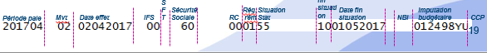

**Bande GEST**

#### Extrait des mouvements (2/2)

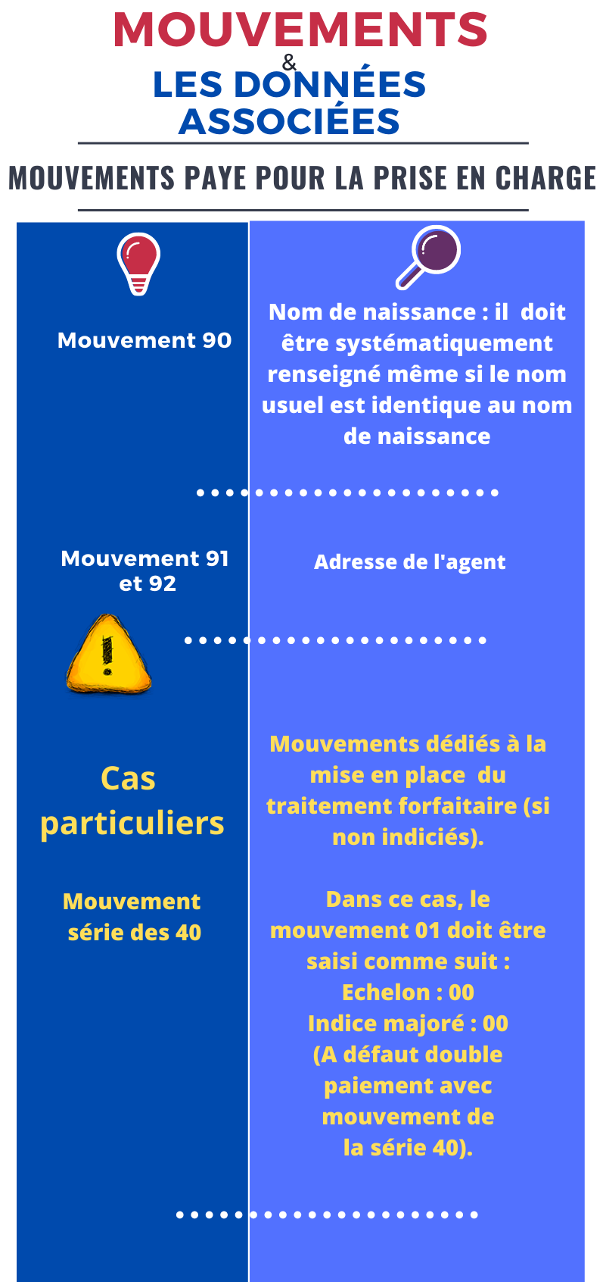

# **Base de calcul Traitement brut**

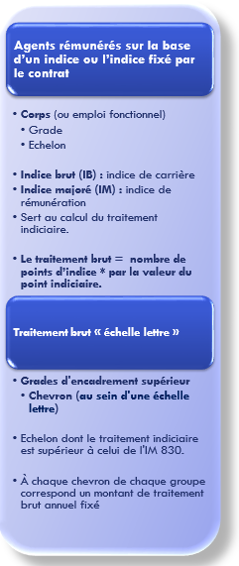

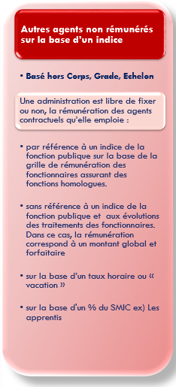

**Retour à** **l’introduction**

# **En savoir plus :**

###### Le traitement brut :

* Le droit à rémunération après service fait est une garantie fondamentale reconnue à tous les fonctionnaires par l’art. 20 de la loi du 13 juillet 1983 : " les fonctionnaires ont droit après service fait à une rémunération comprenant le traitement, l’indemnité de résidence, le supplément familial de traitement ainsi que les indemnités instituées par un texte législatif ou réglementaire’’.
* La valeur du point indiciaire est définie et calculée à partir de l’indice majoré 100 de la fonction publique. Le traitement ne peut être inférieur au SMIC (sauf pour ceux qui sont rémunérés sur la base d’un % du SMIC : Exemple les apprentis ; code du travail : articles D6272-1à D6272-2). Si toutefois, le traitement est inférieur au SMIC il est complété par l’indemnité différentielle au SMIC (code BJ 200415).
* Les agents de la fonction publique de l’État occupant à temps complet un emploi doté d'un indice inférieur à l'indice majoré 309 perçoivent néanmoins le traitement afférent à l'indice majoré 309 (indice brut 244), (art. 8 décret du 24 octobre 1985).
* La liquidation de la dépense est assurée par l’application informatique "PAY".

**Retour à** **l’introduction**

# Traduction du code NNE dans le mouvement 01 DU SI RH

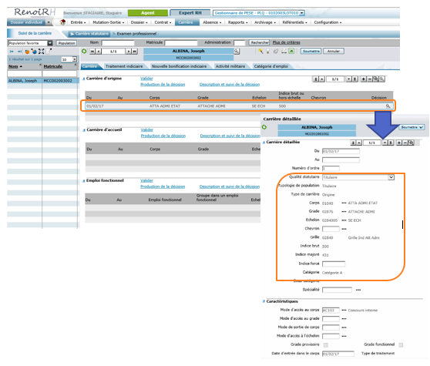**1 - Saisie du dossier GA**

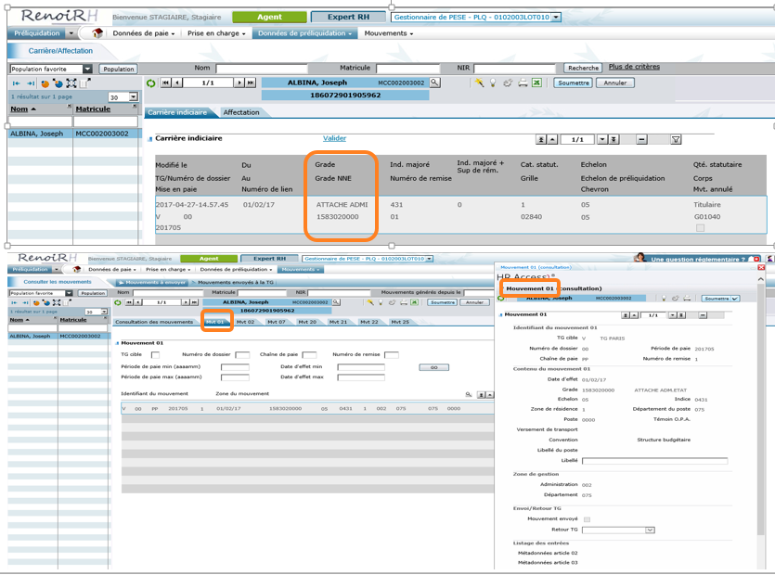**2- Dossier pré-liquidation (après la prise en charge financière avec les éléments issus de la GA)**